**RD提名流程**

**1.提名时间为2月3日-3月1日期间，登录在线填写Forms提名**[online nominations form](https://aka.ms/RDNomination) 只有微软员工FTE可以提名RD。问题和搜集候选人回答的是一样的。

2.现任RD也是可以提名的，提名新RD时，不填写Forms，而是填写有同样问题的Excel表格，填完后发给Christina，由我在Forms上提交。

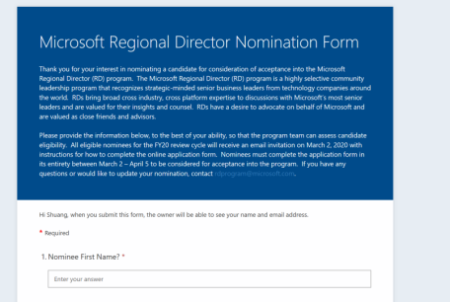

3. 现任需要续任的RD被审查合格与否，将在3月2日自动收到一封邮件，指导他们如何完成在线申请表格。

4.所有合格的被提名人将会在3月2日收到一封邮件，指导他们如何完成在线申请表格，并在3月2日-4月提期间完成在线申请。如有任何问题或想更新提名信息，可以发邮件给[rdprogram@microsoft.com](mailto:rdprogram@microsoft.com)。

5. selection criteria slide选择标准这页PPT，请对照自身条件看是否满足。

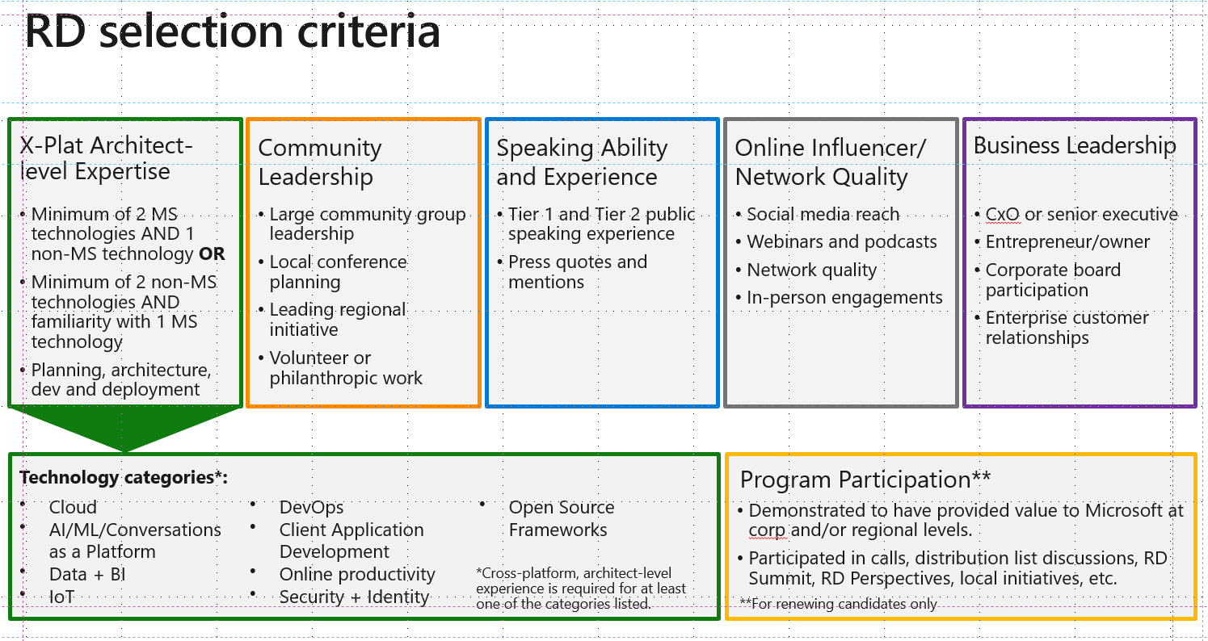

**RD选择标准：必须要同时满足第一项和第五项，如不满足，直接筛选下去。然后中间三项至少一项很强。**

**现任RD给的5个方面填写样例：**

